## ZADANIE 17

Náš čiarový kód obsahuje osemciferné čísla, ktoré nezačínajú nulou. Každá číslica je znázornená čiarou, ktorej hrúbka je rovná hodnote číslice (napr. číslica 4 bude zobrazená čiarou s hrúbkou 4). Čiary sú dlhé 80 bodov a sú od seba rovnako vzdialené (priestor pre každú čiaru má šírku 10 pixelov). Medzi prvou a poslednou čiarou je zobrazený aj číselný kód, teda druhá až siedma čiara nezasahujú do číselného kódu. K úlohe môžete využiť pripravené textové súbory **ciarovy_kod_1.txt**, **ciarovy_kod_2.txt** a **ciarovy_kod_3.txt**.

Ukážka grafického zobrazenia nášho čiarového kódu:

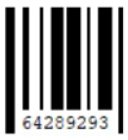

Vytvorte program, ktorý bude pracovať s čiarovým kódom nasledovne:

* vygeneruje náhodný kód a vypíše jeho číselnú hodnotu a graficky zobrazí čiarový kód (podľa ukážky)
* z textového súboru prečíta čiarový kód a vykreslí ho na obrazovku
* postupne prečíta všetky čiarové kódy a zobrazuje ich na obrazovke po štvoriciach (viď ukážku), stlačením medzery sa zobrazí ďalšia štvorica.

Ukážka vstupného textového súboru:

13419824

21603459

38546595

14290739

32649199

Ukážka zobrazovania čiarového kódu po štvoriciach z textového súboru:

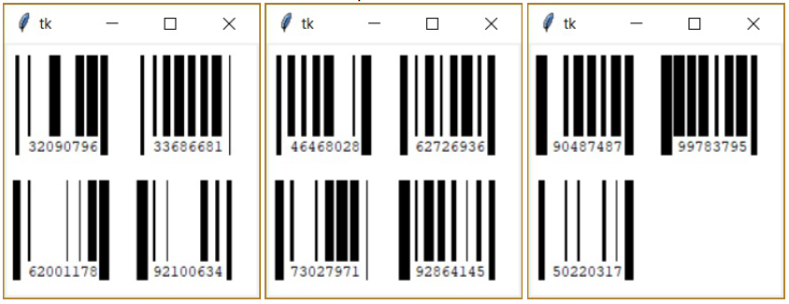

## ZADANIE 18

Náš čiarový kód obsahuje 8 ciferné čísla, ktoré nezačínajú nulou. Vytvorte program, ktorý bude pracovať s čiarovým kódom nasledovne.

* vygeneruje náhodný kód a vypíše jeho číselnú hodnotu
* k čiarovému kódu na koniec pripojí deviatu cifru – tzv. kontrólny kód. Kontrólny kód tvoria tri bity zapísané cifrou v desiatkovej sústave. Prvý bit je zvyšok po delení dvomi súčtu prvý štyroch čísel, druhý bit je zvyšok po delení dvomi súčtu stredných štyroch čísel a tretí bit je zvyšok po delení dvomi súčtu posledných štyroch čísel čiarového kódu. Napr. pre kód 24687035 je prvý bit (z 2468) = 0, druhý bit (z 6870)=1 a tretí bit (z 7035) = 1. Teda deviata cifra bude 110 v desiatkovej sústave t.j. 6.
* z textového súboru (**kod_a.txt**) prečíta čiarové kódy a vypíše na obrazovku tie, v ktorých pri prenose súboru nastala chyba (nie je správny kontrólny kód)